
Об утверждении регламентов государственных услуг в сфере архитектурно-градостроительной деятельности
Утративший силу
Постановление акимата Костанайской области от 12 мая 2016 года № 225. Зарегистрировано Департаментом юстиции Костанайской области 6 июня 2016 года № 6431. Утратило силу постановлением акимата Костанайской области от 13 января 2020 года № 11
Сноска. Утратило силу постановлением акимата Костанайской области от 13.01.2020 № 11 (вводится в действие по истечении десяти календарных дней после дня его первого официального опубликования).
В соответствии со статьей 27 Закона Республики Казахстан от 23 января 2001 года "О местном государственном управлении и самоуправлении в Республике Казахстан" и статьей 16 Закона Республики Казахстан от 15 апреля 2013 года "О государственных услугах" акимат Костанайской области ПОСТАНОВЛЯЕТ:
1. Утвердить:
1) регламент государственной услуги "Выдача справки по определению адреса объектов недвижимости на территории Республики Казахстан", согласно приложению 1 к настоящему постановлению;
2) регламент государственной услуги "Предоставление исходных материалов при разработке проектов строительства и реконструкции (перепланировки и переоборудования)" согласно приложению 2 к настоящему постановлению;
3) регламент государственной услуги "Выдача решения на реконструкцию (перепланировку, переоборудование) помещений (отдельных частей) существующих зданий, не связанных с изменением несущих и ограждающих конструкций, инженерных систем и оборудования", согласно приложению 3 к настоящему постановлению.
Сноска. Пункт 1 с изменением, внесенным постановлением акимата Костанайской области от 07.12.2017 № 620 (вводится в действие по истечении десяти календарных дней после дня его первого официального опубликования).
2. Признать утратившим силу постановление акимата Костанайской области от 3 августа 2015 года № 322 "Об утверждении регламентов государственных услуг "Выдача справки по определению адреса объектов недвижимости на территории Республики Казахстан", "Выдача архитектурно-планировочного задания" и "Выдача решения на реконструкцию (перепланировку, переоборудование) помещений (отдельных частей) существующих зданий, не связанных с изменением несущих и ограждающих конструкций, инженерных систем и оборудования" (зарегистрировано в Реестре государственной регистрации нормативных правовых актов под № 5869, опубликовано 2 октября 2015 года в газете "Қостанай таңы").
3. Контроль за исполнением настоящего постановления возложить на курирующего заместителя акима Костанайской области.
4. Настоящее постановление вводится в действие по истечении десяти календарных дней после дня его первого официального опубликования.
Аким
Костанайской области | А. Мухамбетов
Приложение 1
к постановлению акимата
от 12 мая 2016 года № 225
Регламент государственной услуги "Выдача справки по определению адреса объектов недвижимости на территории Республики Казахстан"
1. Общие положения
1. Государственная услуга "Выдача справки по определению адреса объектов недвижимости на территории Республики Казахстан" (далее – государственная услуга) оказывается местными исполнительными органами городов областного значения и районов (далее - услугодатель).
Прием документов и выдача результатов оказания государственной услуги осуществляется через:
1) Филиал некоммерческого акционерного общества "Государственная корпорация "Правительство для граждан" по Костанайской области (далее – Государственная корпорация);
2) веб-портал "электронного правительства" www.egov.kz (далее – Портал) для получения справки по уточнению адреса объектов недвижимости (в случае отсутствия информации в информационной системе "Адресный регистр" услугополучатель обращается в Государственную корпорацию).
Сноска. Пункт 1 с изменением, внесенным постановлением акимата Костанайской области от 16.01.2019 № 10 (вводится в действие по истечении десяти календарных дней после дня его первого официального опубликования).
2. Форма оказания государственной услуги: электронная (частично автоматизированная) и (или) бумажная.
3. Результатом оказания государственной услуги является:
справка об уточнении адреса объекта недвижимости, справка об уточнении адреса объекта недвижимости (с историей), справка о присвоению адреса объекта недвижимости, справка об упразднению адреса объекта недвижимости с указанием регистрационного кода адреса по форме, согласно приложению 1 к стандарту государственной услуги "Выдача справки по определению адреса объектов недвижимости на территории Республики Казахстан", утвержденному приказом исполняющего обязанности Министра национальной экономики Республики Казахстан от 27 марта 2015 года № 257 "Об утверждении стандартов государственных услуг "Выдача справки по определению адреса объектов недвижимости на территории Республики Казахстан", "Предоставление исходных материалов при разработке проектов строительства и реконструкции (перепланировки и переоборудования)" и "Выдача решения на реконструкцию (перепланировку, переоборудование) помещений (отдельных частей) существующих зданий, не связанных с изменением несущих и ограждающих конструкций, инженерных систем и оборудования" (далее – Стандарт) (зарегистрирован в Реестре государственной регистрации нормативных правовых актов под № 11018);
мотивированный ответ об отказе в предоставлении государственной услуги в случаях и по основаниям, предусмотренным пунктом 10 настоящего Стандарта.
В случае обращения услугополучателя за результатом оказания государственной услуги на бумажном носителе, результат оказания государственной услуги оформляется в электронной форме, распечатывается.
Форма предоставления результата оказания государственной услуги: электронная.
Сноска. Пункт 3 – в редакции постановления акимата Костанайской области от 04.05.2019 № 191 (вводится в действие по истечении десяти календарных дней после дня его первого официального опубликования).
2. Описание порядка действий структурных подразделений (работников) услугодателя в процессе оказания государственной услуги
4. Прием пакета документов и выдача результата оказания государственной услуги через структурные подразделения (работников) услугодателя не осуществляется.
3. Описание порядка взаимодействия структурных подразделений (работников) услугодателя в процессе оказания государственной услуги
5. Прием пакета документов и выдача результата оказания государственной услуги через структурные подразделения (работников) услугодателя не осуществляется.
4. Описание порядка взаимодействия с Государственной корпорацией "Правительство для граждан" и (или) иными услугодателями, а также порядка использования информационных систем в процессе оказания государственной услуги
6. Описание порядка обращения в Государственную корпорацию "Правительство для граждан" и (или) иными услугодателями, длительность обработки запроса услугополучателя:
1) услугополучатель для получения государственной услуги обращается в Государственную корпорацию;
2) работник Государственной корпорации проверяет правильность заполнения заявления и полноту пакета документов, представленных услугополучетелем, на соответствие пункту 9 Стандарта – 15 (пятнадцать) минут.
В случае представления услугополучателем неполного пакета документов, работник Государственной корпорации отказывает в приеме заявления и выдает расписку по форме, согласно приложению 3 к Стандарту.
При соблюдении правильности и полноты заполнения заявления и предоставления полного пакета документов, получает согласие услугополучателя на использование сведений, составляющих охраняемую законом тайну, содержащихся в информационных системах, при оказании государственной услуги, если иное не предусмотрено законами Республики Казахстан и выдает услугополучателю расписку о приеме пакета документов – 5 (пять) минут;
выдает справку по уточнению адреса объектов недвижимости без истории – 15 (пятнадцать) минут;
3) работник Государственной корпорации подготавливает пакет документов и направляет его услугодателю через курьерскую или иную уполномоченную на это связь, не более 1 (одного) дня;
4) услугодатель подготавливает и направляет результат оказания государственной услуги в Государственную корпорацию:
выдача справки по уточнению адреса объектов недвижимости (без истории/с историей), 15 (пятнадцать) минут;
выдача справки о присвоении адреса объекта недвижимости или выдача справки об упразднении адреса объекта недвижимости, с выездом на место нахождения объекта недвижимости и с обязательной регистрацией его в информационной системе "Адресный регистр" с указанием регистрационного кода адреса − 5 (пять) рабочих дней либо мотивированный отказ − 1 (один) рабочий день.
День приема не входит в срок оказания государственной услуги;
5) работник Государственной корпорации на основании расписки о приеме соответствующих пакетов документов, при предъявлении удостоверения личности (либо уполномоченного представителя: юридического лица по документу, подтверждающий полномочия; физического лица по нотариально заверенной доверенности), выдает результат оказания государственной услуги услугополучателю – 20 (двадцать) минут.
Государственная корпорация обеспечивает хранение результата в течение одного месяца, после чего передает их услугодателю для дальнейшего хранения. При обращении услугополучателя по истечении одного месяца, по запросу Государственной корпорацией услугодатель в течение одного рабочего дня направляет готовые документы в Государственную корпорацию для выдачи услугополучателю.
Сноска. Пункт 6 с изменениями, внесенными постановлениями акимата Костанайской области от 07.12.2017 № 620 (вводится в действие по истечении десяти календарных дней после дня его первого официального опубликования); от 04.05.2019 № 191 (вводится в действие по истечении десяти календарных дней после дня его первого официального опубликования).
7. Описание порядка обращения и последовательности процедур (действий) услугодателя и услугополучателя при оказании государственной услуги через Портал:
1) услугополучатель осуществляет регистрацию (авторизацию) на Портале посредством электронной цифровой подписи (далее – ЭЦП);
2) выбирает электронную государственную услугу, заполняет поля электронного запроса и прикрепляет пакет документов, указанных в пункте 9 Стандарта;
3) удостоверение электронного запроса для оказания электронной государственной услуги посредством ЭЦП услугополучателя;
4) обработка (проверка, регистрация) электронного запроса услугодателем;
5) услугополучатель получает уведомление о статусе электронного запроса и сроке оказания государственной услуги в "личном кабинете" услугополучателя:
выдача справки по уточнению адреса объектов недвижимости (без истории/с историей), 15 (пятнадцать) минут;
6) услугодатель направляет в "личный кабинет" услугополучателя результата оказания государственной услуги в форме электронного документа, подписанного ЭЦП;
7) услугополучатель в "личном кабинете" услугополучателя получает результат оказания государственной услуги.
Диаграмма функционального взаимодействия при оказании электронной государственной услуги через Портал представлена в приложении 1 к настоящему Регламенту.
Подробное описание последовательности процедур (действий), взаимодействий структурных подразделений (работников) услугодателя в процессе оказания государственной услуги, а также описание порядка взаимодействия с иными услугодателями отражается в справочнике бизнес-процессов оказания государственной услуги представлен в приложении 2 к настоящему Регламенту.
Сноска. Пункт 7 с изменениями, внесенными постановлениями акимата Костанайской области от 07.12.2017 № 620 (вводится в действие по истечении десяти календарных дней после дня его первого официального опубликования); от 04.05.2019 № 191 (вводится в действие по истечении десяти календарных дней после дня его первого официального опубликования).
Приложение 1
к Регламенту государственной
услуги "Выдача справки по
определению адреса объектов
недвижимости на территории
Республики Казахстан"
Диаграмма функционального взаимодействия при оказании электронной государственной услуги через Портал

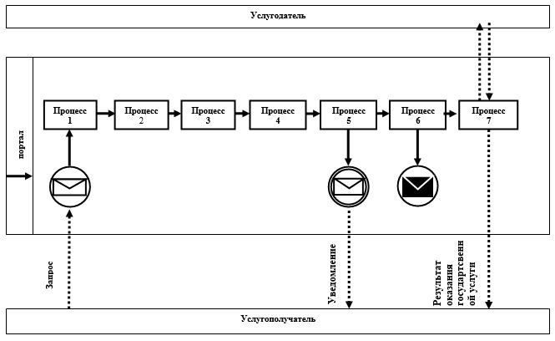

Условные обозначения и сокращения

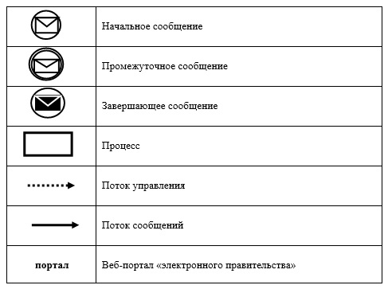

Приложение 2
к Регламенту государственной
услуги "Выдача справки по
определению адреса объектов
недвижимости на территории
Республики Казахстан"
Справочник бизнес-процессов оказания государственной услуги "Выдача справки по определению адреса объектов недвижимости на территории Республики Казахстан"
Сноска. Приложение 2 – в редакции постановления акимата Костанайской области от 04.05.2019 № 191 (вводится в действие по истечении десяти календарных дней после дня его первого официального опубликования).

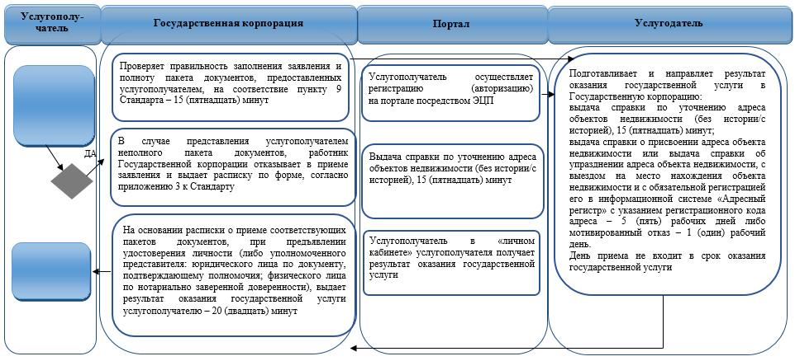

Условные обозначения:

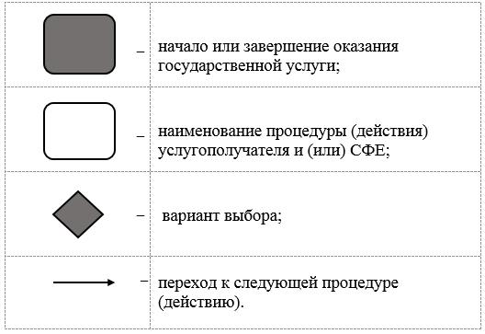

Приложение 2
к постановлению акимата
от 12 мая 2016 года № 225
Регламент государственной услуги "Предоставление исходных материалов при разработке проектов строительства и реконструкции (перепланировки и переоборудования)"
Сноска. Регламент – в редакции постановления акимата Костанайской области от 02.05.2018 № 186 (вводится в действие по истечении десяти календарных дней после дня его первого официального опубликования).
1. Общие положения
1. Государственная услуга "Предоставление исходных материалов при разработке проектов строительства и реконструкции (перепланировки и переоборудования)" (далее – государственная услуга) оказывается местными исполнительными органами районов и городов областного значения (далее – услугодатель).
Прием документов и выдача результатов оказания государственной услуги осуществляются через:
1) Филиал некоммерческого акционерного общества "Государственная корпорация "Правительство для граждан" по Костанайской области (далее – Государственная корпорация);
2) веб-портал "электронного правительства" www.egov.kz (далее – Портал).
Сноска. Пункт 1 с изменением, внесенным постановлением акимата Костанайской области от 16.01.2019 № 10 (вводится в действие по истечении десяти календарных дней после дня его первого официального опубликования).
2. Форма оказания государственной услуги: электронная (частично автоматизированная) и (или) бумажная.
3. Результат оказания государственной услуги:
архитектурно-планировочное задание по форме согласно приложению 1 к стандарту государственной услуги "Предоставление исходных материалов при разработке проектов строительства и реконструкции (перепланировки и переоборудования)", утвержденному приказом исполняющего обязанности Министра национальной экономики Республики Казахстан от 27 марта 2015 года № 257 "Об утверждении стандартов государственных услуг "Выдача справки по определению адреса объектов недвижимости на территории Республики Казахстан", "Предоставление исходных материалов при разработке проектов строительства и реконструкции (перепланировки и переоборудования)" и "Выдача решения на реконструкцию (перепланировку, переоборудование) помещений (отдельных частей) существующих зданий, не связанных с изменением несущих и ограждающих конструкций, инженерных систем и оборудования" (далее – Стандарт) (зарегистрирован в Реестре государственной регистрации нормативных правовых актов под № 11018);
технические условия;
схема трасс наружных инженерных сетей;
выкопировка из проекта детальной планировки;
вертикальные планировочные отметки;
поперечные профили дорог и улиц;
решение местного исполнительного органа на реконструкцию (перепланировку, переоборудование);
мотивированный ответ об отказе в предоставлении государственной услуги в случаях и по основаниям, предусмотренным пунктом 10 Стандарта.
Форма предоставления результата оказания государственной услуги: электронная.
2. Описание порядка действий структурных подразделений (работников) услугодателя в процессе оказания государственной услуги
4. Государственная услуга через структурные подразделения (работников) услугодателя не оказывается.
3. Описание порядка взаимодействия структурных подразделений (работников) услугодателя в процессе оказания государственной услуги
5. Государственная услуга через структурные подразделения (работников) услугодателя не оказывается.
4. Описание порядка взаимодействия с Государственной корпорацией "Правительство для граждан" и (или) иными услугодателями, а также порядка использования информационных систем в процессе оказания государственной услуги
6. Описание порядка обращения в Государственную корпорацию, длительность обработки запроса услугополучателя:
1) услугополучатель (либо его представитель по доверенности) для получения государственной услуги обращается в Государственную корпорацию;
2) работник Государственной корпорации проверяет правильность заполнения заявления и полноту представленных услугополучателем документов, указанных в пункте 9 Стандарта (далее – пакет документов), 5 (пять) минут;
в случае представления услугополучателем неполного пакета документов, работник Государственной корпорации отказывает в приеме заявления и выдает расписку об отказе в приеме документов по форме, согласно приложению 5 к Стандарту, 5 (пять) минут;
при представлении полного пакета документов работник Государственной корпорации принимает, регистрирует пакет документов, получает согласие услугополучателя на использование сведений, составляющих охраняемую законом тайну, содержащихся в информационных системах, при оказании государственной услуги, если иное не предусмотрено законами Республики Казахстан и выдает услугополучателю расписку о приеме пакета документов, 5 (пять) минут;
3) работник Государственной корпорации подготавливает пакет документов и направляет его услугодателю через курьерскую или иную уполномоченную на это связь, 1 (один) день.
День приема не входит в срок оказания государственной услуги;
4) услугодатель подготавливает, подписывает и направляет результат оказания государственной услуги в Государственную корпорацию, при этом результат оказания государственной услуги предоставляется за день до окончания срока оказания государственной услуги.
Срок рассмотрения заявления на проектирование технически и (или) технологически несложных объектов:
на выдачу архитектурно-планировочного задания и технических условий, 5 (пять) рабочих дней;
на получение исходных материалов (архитектурно-планировочное задание, технических условий, выкопировка из проекта детальной планировки, вертикальные планировочные отметки, поперечные профили дорог и улиц, схема трасс наружных инженерных сетей), 14 (четырнадцать) рабочих дней.
Срок рассмотрения заявления на проектирование технически и (или) технологически сложных объектов:
на выдачу архитектурно-планировочного задания и технических условий, 14 (четырнадцать) рабочих дней;
на получение исходных материалов (архитектурно-планировочное задание, технических условий, выкопировка из проекта детальной планировки, вертикальные планировочные отметки, поперечные профили дорог и улиц, схема трасс наружных инженерных сетей), 16 (шестнадцать) рабочих дней.
Срок рассмотрения заявления для получения исходных материалов и разрешительных документов для реконструкции (перепланировки, переоборудования) помещений (отдельных частей) существующих зданий, 14 (четырнадцать) рабочих дней со дня подачи заявления.
Мотивированный отказ, 4 (четыре) рабочих дня.
Услугодатель в течение двух рабочих дней с момента получения документов услугополучателя проверяет на полноту представленных документов. В случае установления факта неполноты представленных документов дает мотивированный отказ в дальнейшем рассмотрении заявления;
5) работник Государственной корпорации на основании расписки о приеме соответствующего пакета документа, при предъявлении удостоверения личности (либо уполномоченного представителя: юридического лица по документу, подтверждающему полномочия; физического лица по нотариально заверенной доверенности), выдает результат оказания государственной услуги услугополучателю, 5 (пять) минут.
Государственная корпорация обеспечивает хранение результата в течение одного месяца, после чего передает их услугодателю для дальнейшего хранения. При обращении услугополучателя по истечении одного месяца, по запросу Государственной корпорации услугодатель в течение одного рабочего дня направляет готовые документы в Государственную корпорацию для выдачи услугополучателю.
7. Описание порядка обращения и последовательности процедур (действий) услугодателя и услугополучателя при оказании государственной услуги через Портал:
1) услугополучатель осуществляет регистрацию (авторизацию) на Портале посредством электронной цифровой подписи (далее – ЭЦП);
2) выбирает электронную государственную услугу, заполняет поля электронного запроса и прикрепляет пакет документов, указанных в пункте 9 Стандарта;
3) удостоверение электронного запроса для оказания электронной государственной услуги посредством ЭЦП услугополучателя;
4) обработка (проверка, регистрация) электронного запроса услугодателем;
5) услугополучатель получает уведомление о статусе электронного запроса и сроке оказания государственной услуги в "личном кабинете" услугополучателя;
6) услугодатель направляет в "личный кабинет" услугополучателя результат оказания государственной услуги в форме электронного документа, подписанного ЭЦП;
7) услугополучатель в "личном кабинете" услугополучателя получает результат оказания государственной услуги.
Диаграмма функционального взаимодействия информационных систем, задействованных в оказании государственной услуги через Портал, представлена в приложении 1 к настоящему Регламенту.
Подробное описание последовательности процедур (действий), взаимодействий структурных подразделений (работников) услугодателя в процессе оказания государственной услуги, а также описание порядка взаимодействия с иными услугодателями и (или) Государственной корпорацией и порядка использования информационных систем в процессе оказания государственной услуги отражается в справочнике бизнес-процессов оказания государственной услуги согласно приложению 2 к настоящему Регламенту.
Приложение 1
к Регламенту государственной
услуги "Предоставление
исходных материалов при
разработке проектов
строительства и реконструкции
(перепланировки и
переоборудования)"
Диаграмма функционального взаимодействия информационных систем, задействованных в оказании государственной услуги через Портал

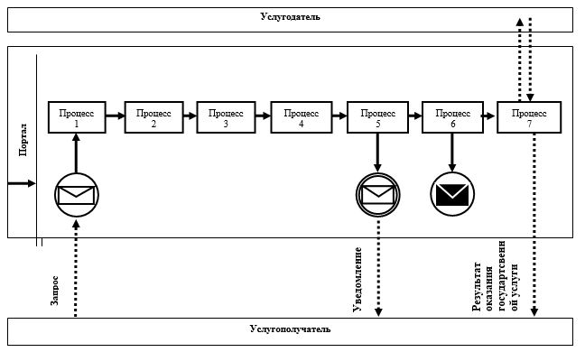

Условные обозначения и сокращения

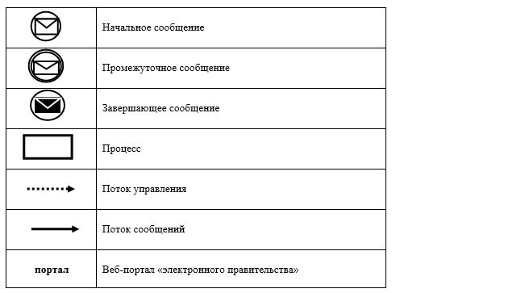

Приложение 2
к Регламенту государственной
услуги "Предоставление
исходных материалов при
разработке проектов
строительства и реконструкции
(перепланировки и
переоборудования)"
Справочник бизнес-процессов оказания государственной услуги "Предоставление исходных материалов при разработке проектов строительства и реконструкции (перепланировки и переоборудования)"

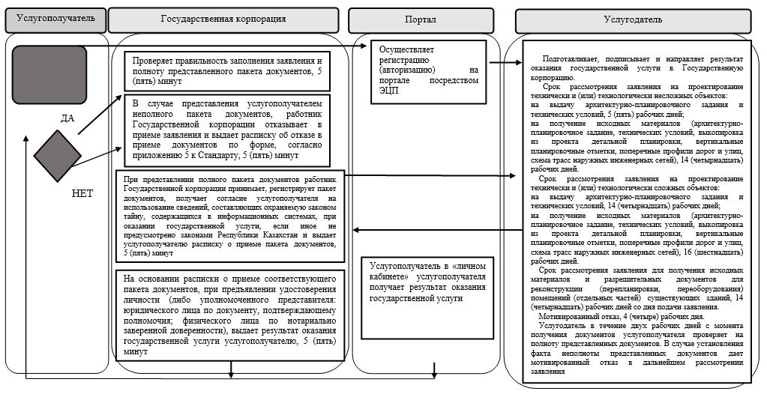

Условные обозначения

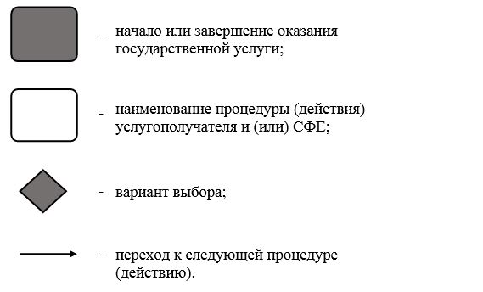

Приложение 3
к постановлению акимата
от 12 мая 2016 года № 225
Регламент государственной услуги "Выдача решения на реконструкцию (перепланировку, переоборудование) помещений (отдельных частей) существующих зданий, не связанных с изменением несущих и ограждающих конструкций, инженерных систем и оборудования"
Сноска. Регламент – в редакции постановления акимата Костанайской области от 02.05.2018 № 186 (вводится в действие по истечении десяти календарных дней после дня его первого официального опубликования).
1. Общие положения
1. Государственная услуга "Выдача решения на реконструкцию (перепланировку, переоборудование) помещений (отдельных частей) существующих зданий, не связанных с изменением несущих и ограждающих конструкций, инженерных систем и оборудования" (далее – государственная услуга) оказывается местными исполнительными органами районов и городов областного значения (далее – услугодатель).
Прием документов и выдача результатов оказания государственной услуги осуществляются через Филиал некоммерческого акционерного общества "Государственная корпорация "Правительство для граждан" по Костанайской области (далее – Государственная корпорация).
Сноска. Пункт 1 с изменением, внесенным постановлением акимата Костанайской области от 16.01.2019 № 10 (вводится в действие по истечении десяти календарных дней после дня его первого официального опубликования).
2. Форма оказания государственной услуги: бумажная.
3. Результат оказания государственной услуги – решение местного исполнительного органа на реконструкцию (перепланировку, переоборудование) либо мотивированный ответ об отказе в предоставлении государственной услуги в случаях и по основаниям, предусмотренным пунктом 10 стандарта государственной услуги "Выдача решения на реконструкцию (перепланировку, переоборудование) помещений (отдельных частей) существующих зданий, не связанных с изменением несущих и ограждающих конструкций, инженерных систем и оборудования", утвержденного приказом исполняющего обязанности Министра национальной экономики Республики Казахстан от 27 марта 2015 года № 257 "Об утверждении стандартов государственных услуг "Выдача справки по определению адреса объектов недвижимости на территории Республики Казахстан", "Предоставление исходных материалов при разработке проектов строительства и реконструкции (перепланировки и переоборудования)" и "Выдача решения на реконструкцию (перепланировку, переоборудование) помещений (отдельных частей) существующих зданий, не связанных с изменением несущих и ограждающих конструкций, инженерных систем и оборудования" (далее – Стандарт) (зарегистрирован в Реестре государственной регистрации нормативных правовых актов под № 11018).
Форма предоставления результата оказания государственной услуги: бумажная.
2. Описание порядка действий структурных подразделений (работников) услугодателя в процессе оказания государственной услуги
4. Государственная услуга через структурные подразделения (работников) услугодателя не оказывается.
3. Описание порядка взаимодействия структурных подразделений (работников) услугодателя в процессе оказания государственной услуги
5. Государственная услуга через структурные подразделения (работников) услугодателя не оказывается.
4. Описание порядка взаимодействия с Государственной корпорацией "Правительство для граждан" и (или) иными услугодателями, а также порядка использования информационных систем в процессе оказания государственной услуги
6. Описание порядка обращения в Государственную корпорацию, длительность обработки запроса услугополучателя:
1) услугополучатель (либо его представитель по доверенности) для получения государственной услуги обращается в Государственную корпорацию;
2) работник Государственной корпорации проверяет правильность заполнения заявления и полноту представленных услугополучателем документов, указанных в пункте 9 Стандарта (далее – пакет документов), 5 (пять) минут;
в случае представления услугополучателем неполного пакета документов, работник Государственной корпорации отказывает в приеме заявления и выдает расписку об отказе в приеме документов по форме, согласно приложению 2 к Стандарту, 5 (пять) минут;
при представлении полного пакета документов работник Государственной корпорации принимает, регистрирует пакет документов, получает согласие услугополучателя на использование сведений, составляющих охраняемую законом тайну, содержащихся в информационных системах, при оказании государственной услуги, если иное не предусмотрено законами Республики Казахстан и выдает услугополучателю расписку о приеме пакета документов, 5 (пять) минут;
3) работник Государственной корпорации подготавливает пакет документов и направляет его услугодателю через курьерскую или иную уполномоченную на это связь, 1 (один) день.
День приема не входит в срок оказания государственной услуги;
4) услугодатель подготавливает, подписывает и направляет результат оказания государственной услуги в Государственную корпорацию, при этом результат оказания государственной услуги предоставляется за день до окончания срока оказания государственной услуги, 14 (четырнадцать) рабочих дней.
Мотивированный отказ, 4 (четыре) рабочих дня.
Услугодатель в течение двух рабочих дней с момента получения документов услугополучателя проверяет на полноту представленных документов. В случае установления факта неполноты представленных документов дает мотивированный отказ в дальнейшем рассмотрении заявления;
5) работник Государственной корпорации на основании расписки о приеме соответствующего пакета документов, при предъявлении удостоверения личности (либо уполномоченного представителя: юридического лица по документу, подтверждающему полномочия; физического лица по нотариально заверенной доверенности), выдает результат оказания государственной услуги услугополучателю, 5 (пять) минут.
Государственная корпорация обеспечивает хранение результата в течение одного месяца, после чего передает их услугодателю для дальнейшего хранения. При обращении услугополучателя по истечении одного месяца, по запросу Государственной корпорации услугодатель в течение одного рабочего дня направляет готовые документы в Государственную корпорацию для выдачи услугополучателю.
7. Подробное описание последовательности процедур (действий), взаимодействий структурных подразделений (работников) услугодателя в процессе оказания государственной услуги, а также описание порядка взаимодействия с иными услугодателями и (или) Государственной корпорацией и порядка использования информационных систем в процессе оказания государственной услуги отражается в справочнике бизнес-процессов оказания государственной услуги согласно приложению к настоящему Регламенту.
8. Государственная услуга через веб-портал "электронного правительства" не оказывается.
Приложение к Регламенту
государственной услуги "Выдача
решения на реконструкцию
(перепланировку,
переоборудование) помещений
(отдельных частей)
существующих зданий, не
связанных с изменением несущих
и ограждающих конструкций,
инженерных систем и
оборудования"
Справочник бизнес-процессов оказания государственной услуги "Выдача решения на реконструкцию (перепланировку, переоборудование) помещений (отдельных частей) существующих зданий, не связанных с изменением несущих и ограждающих конструкций, инженерных систем и оборудования"

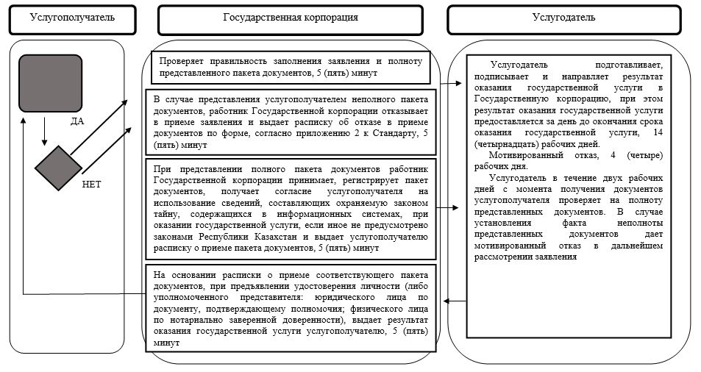

Условные обозначения

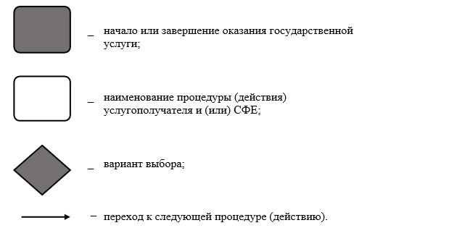

© 2012. РГП на ПХВ «Институт законодательства и правовой информации Республики Казахстан» Министерства юстиции Республики Казахстан

